Thông điệp chương trình để hỗ trợ truyền thông.
M&A không chỉ là hoạt động mua bán, sáp nhập hay chuyển giao quyền sở hữu doanh nghiệp. Ở quy mô rộng hơn, M&A là một trong những công cụ quan trọng giúp nền kinh tế phân bổ lại nguồn vốn và nguồn lực, thúc đẩy quá trình tái cấu trúc doanh nghiệp, nâng cao năng lực quản trị và hình thành những doanh nghiệp có quy mô, sức cạnh tranh lớn hơn.
Thông qua M&A, doanh nghiệp có thể tiếp cận không chỉ nguồn vốn mà còn công nghệ, năng lực quản trị, mạng lưới phân phối, thị trường và đối tác chiến lược. Đây cũng là giải pháp giúp doanh nghiệp xử lý các bài toán về chuyển giao thế hệ, mở rộng quy mô, tái cấu trúc tài chính, củng cố ngành nghề cốt lõi và thích ứng với những thay đổi của thị trường.
Đối với nền kinh tế, một thị trường M&A minh bạch và hiệu quả sẽ góp phần:
- Đưa nguồn vốn đến những doanh nghiệp và ngành có khả năng tạo giá trị cao hơn;
- Hỗ trợ tái cấu trúc các doanh nghiệp và tài sản hoạt động chưa hiệu quả;
- Thúc đẩy quá trình hợp nhất, chuyên môn hóa và nâng cao năng suất của các ngành;
- Tăng khả năng tiếp nhận công nghệ, kinh nghiệm quản trị và mạng lưới quốc tế;
- Hình thành các doanh nghiệp có quy mô đủ lớn để cạnh tranh trong nước và khu vực;
- Tạo thêm các kênh huy động vốn, thoái vốn và luân chuyển nguồn lực;
- Thúc đẩy quá trình chuyển đổi và nâng cao sức chống chịu của nền kinh tế.
Đối với miền Trung, M&A có thể trở thành một động lực quan trọng để khai mở tiềm năng của khu vực. Miền Trung sở hữu vị trí chiến lược, hệ thống cảng biển, các khu kinh tế và công nghiệp, tài nguyên du lịch, lực lượng doanh nghiệp địa phương và nhiều tài sản có giá trị. Tuy nhiên, những tiềm năng này chỉ có thể chuyển hóa thành tăng trưởng khi được kết nối với nguồn vốn, công nghệ, năng lực quản trị và thị trường phù hợp.
Central Vietnam M&A: Unlocking the Next Growth Corridor được xây dựng trên tinh thần đó. Chương trình hướng đến việc khơi thông dòng vốn, nâng cao mức độ sẵn sàng của doanh nghiệp và kết nối những cơ hội của miền Trung với nhà đầu tư trong nước và quốc tế.
Sự ra đời của VMAA miền Trung không chỉ nhằm xây dựng một cộng đồng chuyên gia M&A tại khu vực. VMAA miền Trung hướng đến việc hình thành một nền tảng hợp tác lâu dài giữa doanh nghiệp, nhà đầu tư, chuyên gia, cơ quan quản lý và các tổ chức hỗ trợ thị trường; qua đó góp phần:
- Tái cấu trúc và nâng cao năng lực cạnh tranh của doanh nghiệp miền Trung;
- Hỗ trợ doanh nghiệp địa phương tiếp cận nguồn lực để mở rộng quy mô;
- Kết nối các tài sản và cơ hội đầu tư với dòng vốn phù hợp;
- Phát triển đội ngũ chuyên gia và tiêu chuẩn thực hành M&A tại khu vực;
- Chuyển hóa tiềm năng của miền Trung thành các dự án và giao dịch có khả năng thực hiện;
- Kiến tạo những động lực tăng trưởng mới cho miền Trung và nền kinh tế Việt Nam.

Thông điệp cốt lõi trong sự kiện lần này
M&A không chỉ chuyển giao quyền sở hữu; M&A chuyển dịch nguồn lực đến nơi có khả năng tạo ra giá trị cao hơn.
Với miền Trung, M&A có thể giúp tái cấu trúc doanh nghiệp, khơi thông dòng vốn, kết nối các nguồn lực trong nước và quốc tế, đồng thời hình thành những doanh nghiệp đủ năng lực dẫn dắt chu kỳ tăng trưởng mới.

LANDING PAGE CONTENT - VMC 2026

1. Cấu trúc nội dung landing page đề xuất

SECTION 01
CENTRAL VIETNAM M&A FORUM 2026

KHƠI THÔNG NGUỒN LỰC

KIẾN TẠO TĂNG TRƯỞNG MỚI

Unlocking the Next Growth Corridor
Nơi những cơ hội của Miền Trung gặp gỡ dòng vốn, nhà đầu tư và đối tác chiến lược, mở ra những hướng đi mới cho tăng trưởng doanh nghiệp và kinh tế khu vực.
Đà Nẵng 13:30–17:30 ngày 13/12/2026
Tại
ĐĂNG KÝ THAM DỰ
TRỞ THÀNH ĐỐI TÁC

SECTION 02
THE NEXT GROWTH CORRIDOR

Tiềm năng đã hiện hữu. Điều gì sẽ tạo nên bước đột phá tiếp theo?
Miền Trung sở hữu những lợi thế chiến lược về vị trí địa lý, hạ tầng cảng biển, công nghiệp, du lịch và hệ sinh thái doanh nghiệp địa phương.
Nhưng tiềm năng không tự chuyển hóa thành tăng trưởng.
Để bứt phá, doanh nghiệp cần nhiều hơn nguồn vốn: đó là công nghệ, năng lực quản trị, thị trường và những đối tác chiến lược phù hợp.
M&A mở ra một hướng tiếp cận để kết nối những nguồn lực ấy, tái cấu trúc doanh nghiệp và tạo nên giá trị tăng trưởng mới.
Đây chính là tinh thần của Diễn đàn M&A Miền Trung 2026.

SECTION 03
BEYOND CAPITAL

Không chỉ là dòng vốn. Đó là cơ hội chuyển mình.
01  Khơi thông dòng vốn  Kết nối doanh nghiệp và cơ hội đầu tư với những nguồn lực tài chính phù hợp. | 02  Tái cấu trúc doanh nghiệp  Khám phá hướng đi để củng cố năng lực, nâng cao hiệu quả và mở rộng quy mô.
03  Kết nối nguồn lực  Mở rộng khả năng tiếp cận công nghệ, thị trường, chuyên môn và đối tác chiến lược. | 04  Kiến tạo tăng trưởng  Tìm kiếm những động lực phát triển mới cho doanh nghiệp và kinh tế khu vực.

SECTION 04
WHERE INSIGHTS MEET OPPORTUNITIES

Từ góc nhìn thị trường đến những cơ hội hợp tác thực chất.
Diễn đàn quy tụ cộng đồng doanh nghiệp, nhà đầu tư, tổ chức tài chính và chuyên gia M&A để cùng thảo luận những câu hỏi quan trọng:
- Dòng vốn và cơ hội M&A đang dịch chuyển theo hướng nào?
- Doanh nghiệp Miền Trung cần chuẩn bị gì để tiếp cận nhà đầu tư và mở rộng quy mô?
- Những yếu tố nào quyết định khả năng triển khai thành công một thương vụ?
- Đâu là những ngành và động lực có thể dẫn dắt chu kỳ tăng trưởng tiếp theo?
300+ đại biểu dự kiến từ cộng đồng doanh nghiệp, đầu tư và hệ sinh thái M&A.

SECTION 05

Những cuộc đối thoại định hình cơ hội tăng trưởng.
01. Bản đồ dòng vốn và thương vụ M&A Việt Nam 2026
Dòng vốn đang dịch chuyển về đâu và những cơ hội tiếp theo sẽ đến từ lĩnh vực nào?
02. Bất động sản Miền Trung: Chiến lược để bứt phá
Doanh nghiệp cần những nguồn lực và mô hình hợp tác nào để vươn lên vị thế dẫn đầu?
03. Chiến lược vốn cho tăng trưởng
Công nghệ và những ngành nào có thể dẫn dắt làn sóng đầu tư mới?
04. M&A Reality Check
Điều gì tạo nên một thương vụ thành công, từ cơ hội ban đầu đến quá trình thực thi?

SECTION 06 — EVENT AGENDA

Một hành trình từ chiến lược đến hành động.

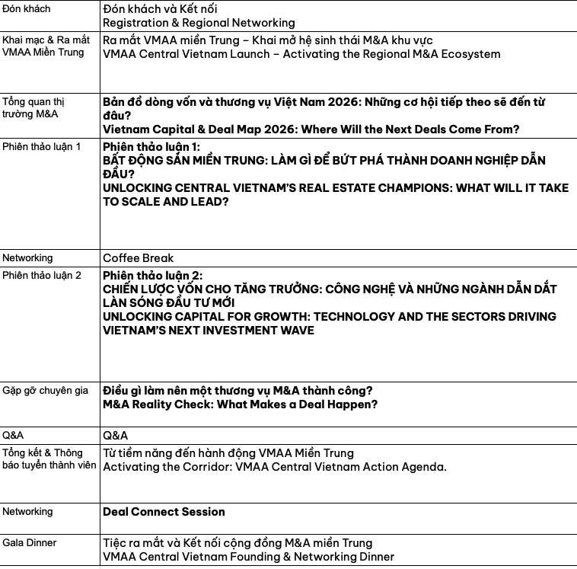

(Lấy nội dung trong Phần Agenda Master File)

SECTION 07

Những góc nhìn từ thực tiễn thị trường.
Gặp gỡ các nhà lãnh đạo doanh nghiệp, nhà đầu tư và chuyên gia giàu kinh nghiệm trong lĩnh vực M&A, tài chính, đầu tư và phát triển doanh nghiệp.
Mỗi góc nhìn mang đến một cách tiếp cận khác nhau về cơ hội, thách thức và những quyết định chiến lược trong hành trình tăng trưởng.
HÌNH ẢNH  Họ tên diễn giả 1  Chức danh | Tổ chức  Vai trò tại diễn đàn  Brief nhanh thông tin cá nhân, kinh nghiệm | HÌNH ẢNH  Họ tên diễn giả 1  Chức danh | Tổ chức  Vai trò tại diễn đàn  Brief nhanh thông tin cá nhân, kinh nghiệm | HÌNH ẢNH  Họ tên diễn giả 1  Chức danh | Tổ chức  Vai trò tại diễn đàn  Brief nhanh thông tin cá nhân, kinh nghiệm
HÌNH ẢNH  Họ tên diễn giả 1  Chức danh | Tổ chức  Vai trò tại diễn đàn  Brief nhanh thông tin cá nhân, kinh nghiệm | HÌNH ẢNH  Họ tên diễn giả 1  Chức danh | Tổ chức  Vai trò tại diễn đàn  Brief nhanh thông tin cá nhân, kinh nghiệm | HÌNH ẢNH  Họ tên diễn giả 1  Chức danh | Tổ chức  Vai trò tại diễn đàn  Brief nhanh thông tin cá nhân, kinh nghiệm

SECTION 08 — DEAL CONNECT
BEYOND THE FORUM

Những cơ hội lớn có thể bắt đầu từ một cuộc gặp gỡ.
Diễn đàn không chỉ là nơi chia sẻ góc nhìn, mà còn mở ra cơ hội đối thoại giữa những doanh nghiệp đang tìm kiếm nguồn lực, nhà đầu tư đang tìm kiếm tiềm năng và các đối tác có chung định hướng phát triển.
Connect Capital. Unlock Opportunities.

SECTION 09 — VMAA MIỀN TRUNG
BUILDING THE M&A ECOSYSTEM

Không chỉ một diễn đàn. Một nền tảng kết nối dài hạn.
Sự ra đời của VMAA Miền Trung hướng đến việc xây dựng hệ sinh thái hợp tác giữa doanh nghiệp, nhà đầu tư, chuyên gia và các tổ chức hỗ trợ thị trường.
Từ nâng cao năng lực doanh nghiệp, phát triển chuyên môn M&A đến kết nối cơ hội đầu tư, VMAA Miền Trung kỳ vọng góp phần chuyển hóa tiềm năng khu vực thành những giá trị phát triển thực chất.

SECTION 10 — PARTNERS & REGISTRATION

Đồng hành kiến tạo hệ sinh thái M&A Miền Trung
Diễn đàn M&A Miền Trung 2026 được xây dựng với sự đồng hành của các tổ chức, doanh nghiệp và đối tác trong hệ sinh thái đầu tư, tài chính và M&A, cùng thúc đẩy kết nối nguồn lực và những cơ hội phát triển mới cho khu vực.
ĐƠN VỊ TỔ CHỨC
Logo đơn vị tổ chức
NHÀ TÀI TRỢ
Logo NTT 1
Logo NTT 2
Logo NTT 3
Logo NTT 4
ĐỐI TÁC CHIẾN LƯỢC & ĐƠN VỊ ĐỒNG HÀNH
Phân cấp logo cần dựa trên danh mục tài trợ và quyền lợi đã thống nhất. Logo nên giữ nguyên tỷ lệ, màu sắc nhận diện và có khoảng trắng phù hợp; không ép tất cả logo về cùng một chiều rộng.
Bên dưới khu vực logo có thể đặt CTA “Trở thành đối tác đồng hành”, dẫn đến form hợp tác hoặc hồ sơ tài trợ.
Lặp lại thông tin về chương trình thời gian địa điểm, giá vé …. và thông tin liên hệ.

CTA: Cùng mở ra chương tăng trưởng tiếp theo của Miền Trung.
Đăng ký tham dự Diễn đàn M&A Miền Trung 2026 để tiếp cận những góc nhìn chiến lược và kết nối với cộng đồng doanh nghiệp, nhà đầu tư và chuyên gia M&A.

